Учреждение образования
«БЕЛОРУССКИЙ ГОСУДАРСТВЕННЫЙ ТЕХНОЛОГИЧЕСКИЙ УНИВЕРСИТЕТ»
Лабораторная работа 9
Студент: Шинкевич Марина
ФИТ 3 курс 7 группа
Преподаватель: асс. Сазонова Д. В.

Минск 2026

Практическое задание
В рамках лабораторной работы требовалось создать собственное оконное приложение, соответствующее поставленной цели. Допускалось использование готовых библиотек или программных фрагментов. Все вычисления основываются на кодировочных таблицах Base64 и ASCII. Приложение должно выполнять несколько операций. Во-первых, генерация сверхвозрастающей последовательности, которая выступает секретным ключом; старший элемент этой последовательности представляет собой 100-битное число, а в простейшем случае параметр z принимает значение 6 для кодировки Base64 и 8 для ASCII. Секретный ключ создаётся функцией generatePrivateKey, которая на основе начального числа и параметра z последовательно вычисляет элементы, где каждый следующий зависит от суммы предыдущих.
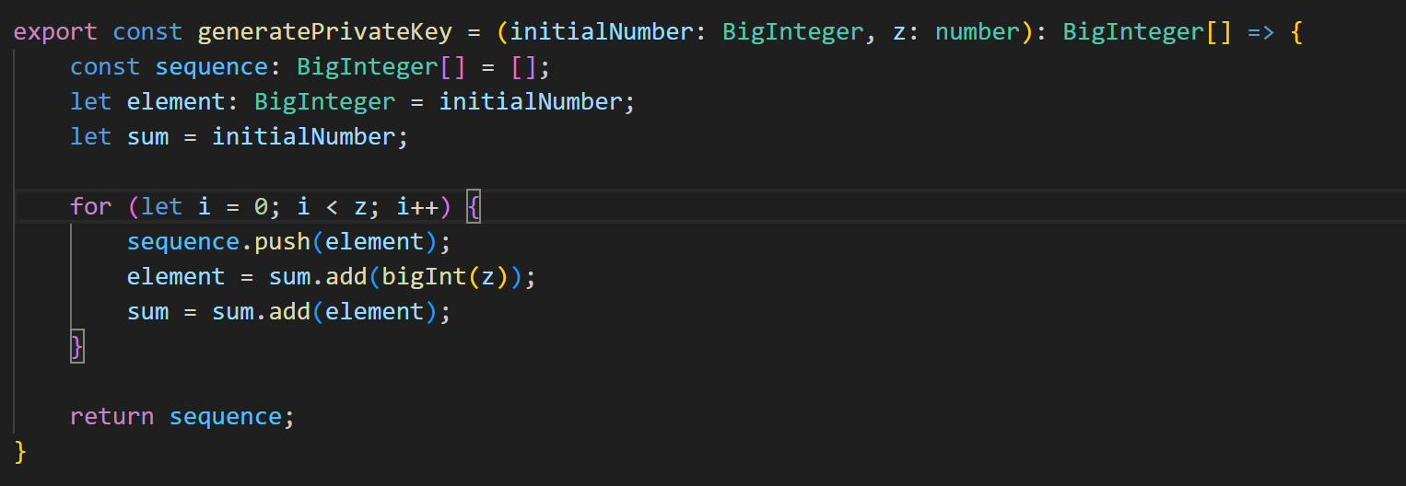
Во-вторых, вычисление нормальной последовательности, то есть открытого ключа. Для этого используются функции getPublicKeyParams (генерация параметров a и n) и generatePublicKey (непосредственное формирование открытого ключа). Параметр n получается как сумма всех элементов закрытого ключа плюс единица, а a выбирается взаимно простым с n. Затем каждый элемент закрытого ключа умножается на a по модулю n, что даёт открытую последовательность.

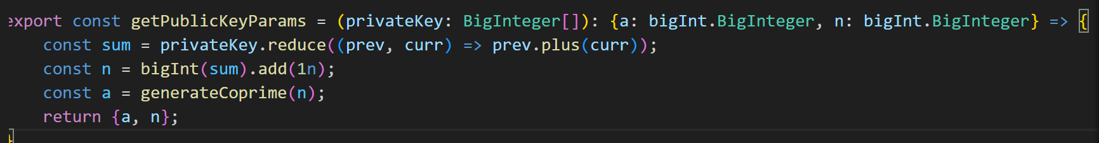

Третья операция — шифрование сообщения, содержащего фамилию, имя и отчество. Функция encrypt в зависимости от выбранной кодировки сначала преобразует исходный текст в Base64 (если нужно), затем обрабатывает каждый символ. Для ASCII берётся 8-битное двоичное представление кода символа, для Base64 символ переводится в двоичный вид через специальное преобразование.Далее определяются позиции единичных битов, и для каждой такой позиции из открытого ключа берётся соответствующий элемент; все эти элементы суммируются, и полученная сумма сохраняется как элемент шифротекста.

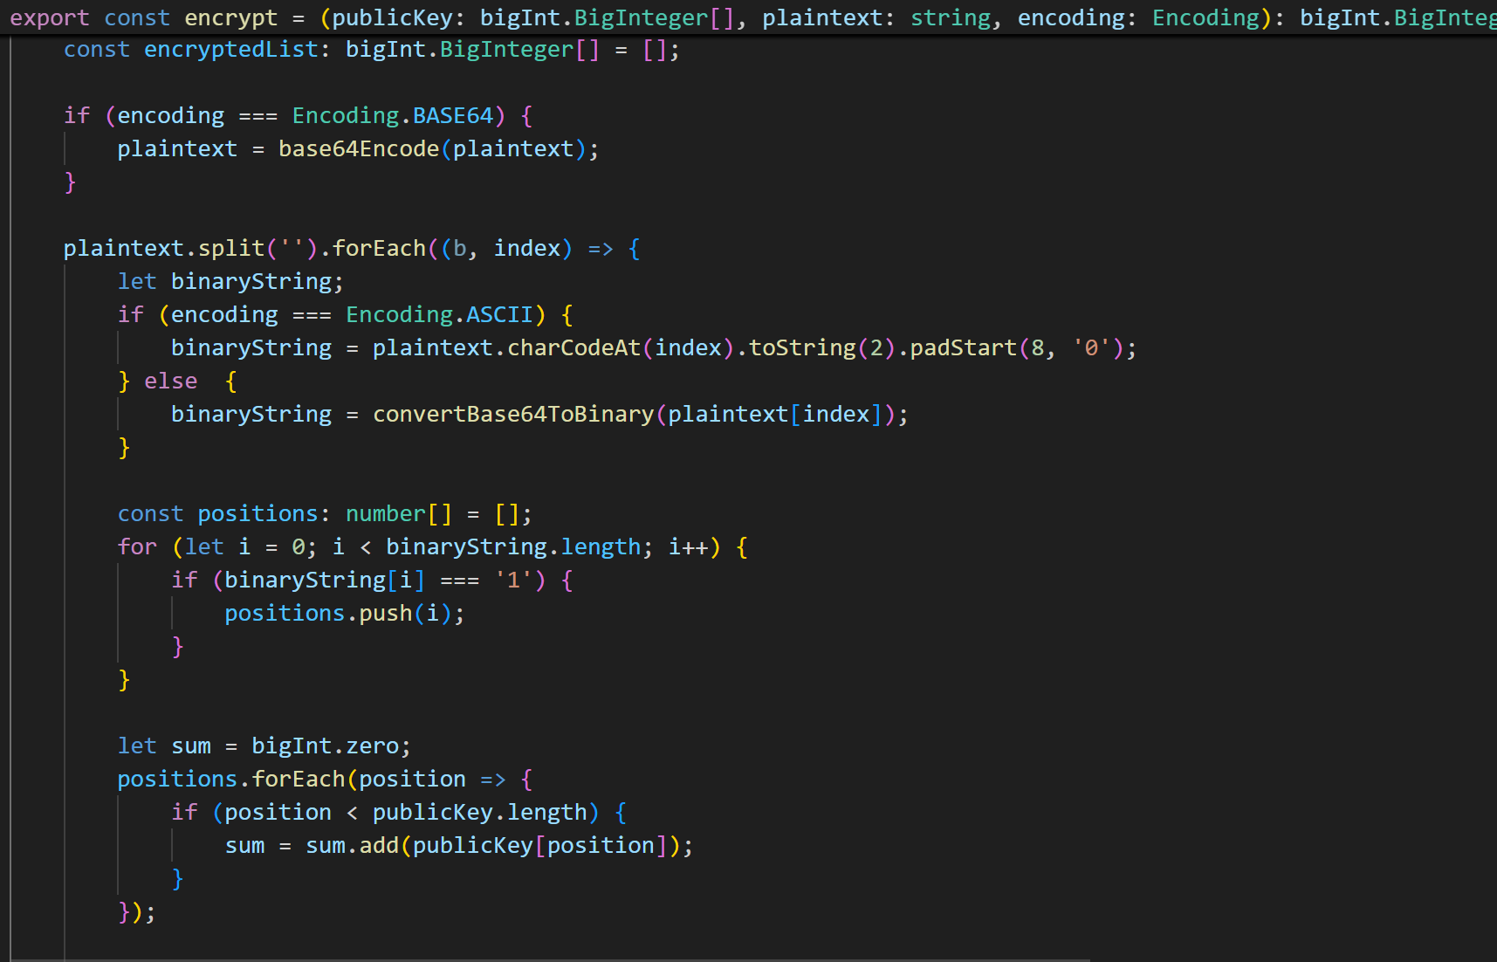
Четвёртая операция — расшифрование, реализованное в функции decrypt. Сначала вычисляется число, обратное a по модулю n, затем для каждого элемента шифротекста выполняется умножение на это обратное число по модулю n. Полученное значение раскладывается по сверхвозрастающей последовательности, восстанавливая двоичную строку, которая затем преобразуется в байты и в итоге — в исходный текст.
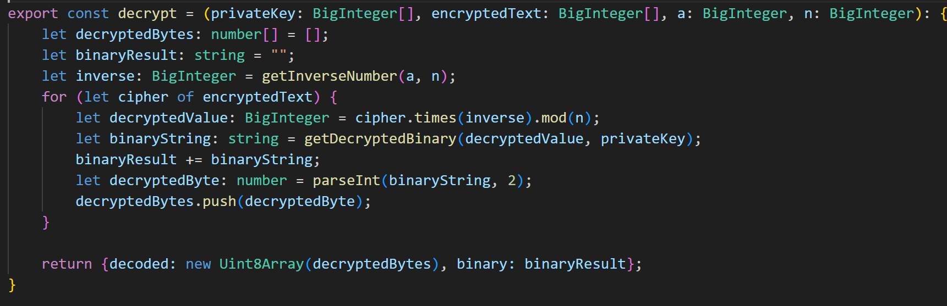
Интерфейс приложения показан на рисунках 2.1 и 2.2. На главной странице отображаются вычисленные секретный ключ, открытый ключ, а также параметры a и n для обоих вариантов кодировки. Пятая операция — оценка времени выполнения шифрования и расшифрования.
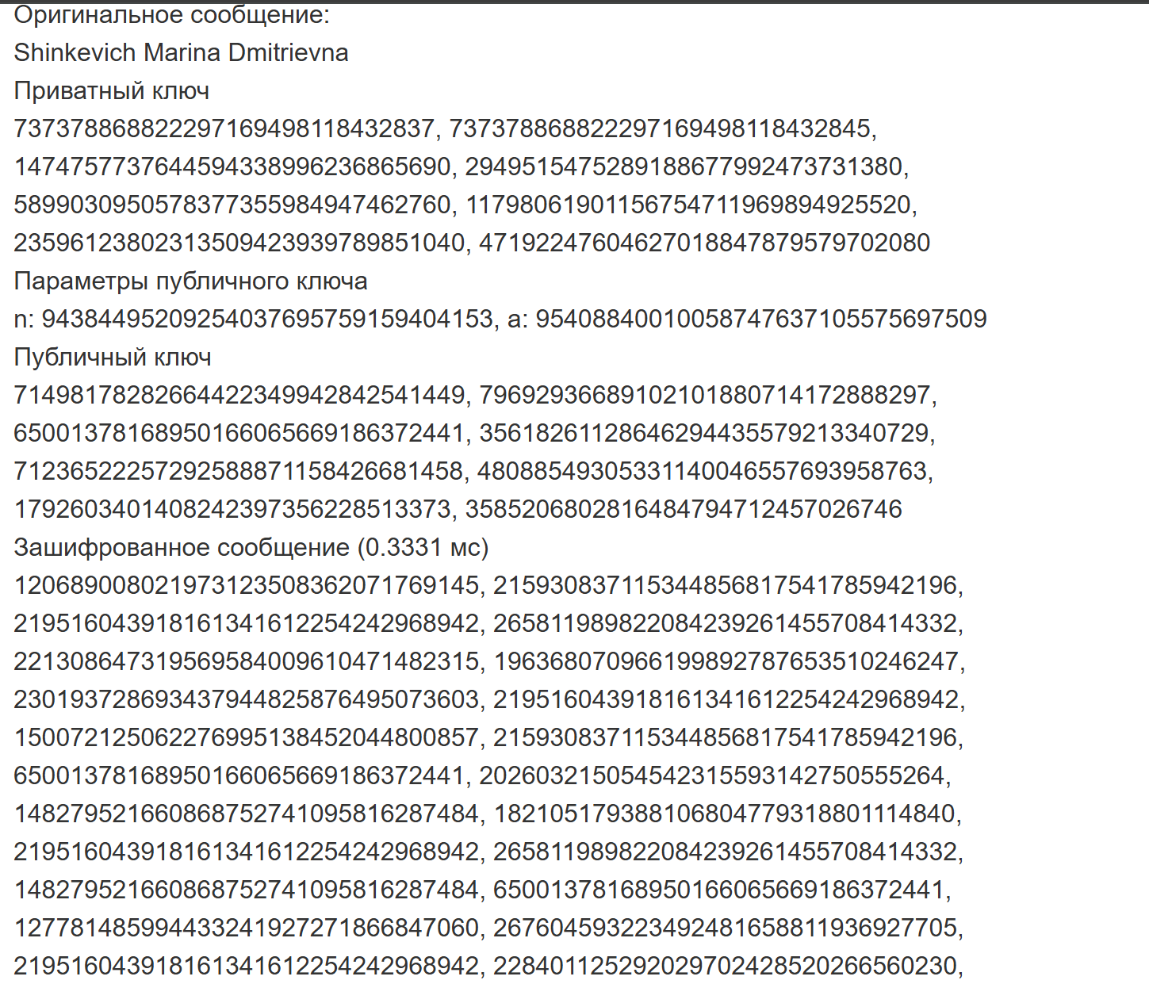
Рисунок 2.1 – Главная страница приложения для ASCII

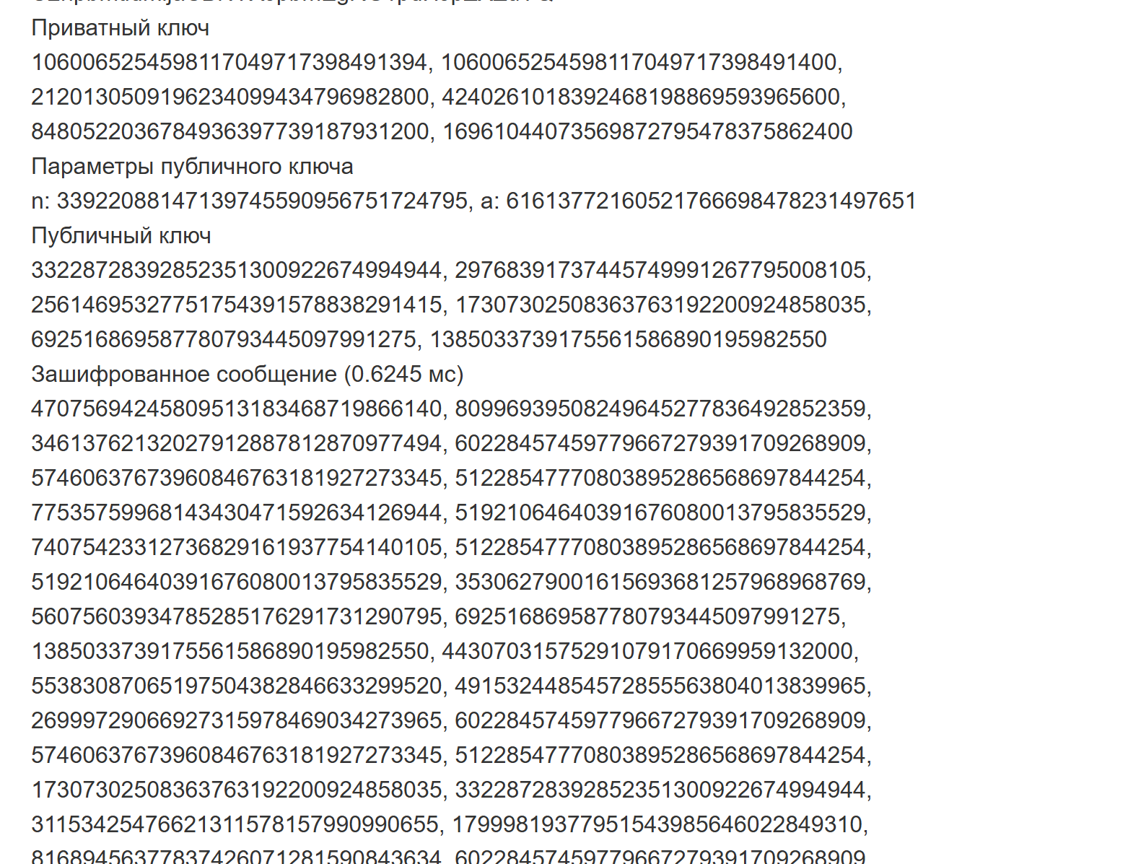
Рисунок 2.2 – Главная страница приложения для Base64

Замеры производительности представлены на рисунках 2.3 (для ASCII) и 2.4 (для Base64). Анализ показал, что время шифрования для обеих кодировок примерно одинаково. Расшифрование же для ASCII выполняется немного дольше, чем для Base64. Кроме того, при увеличении числа членов ключевой последовательности время как шифрования, так и расшифрования растёт для обоих типов кодировки.
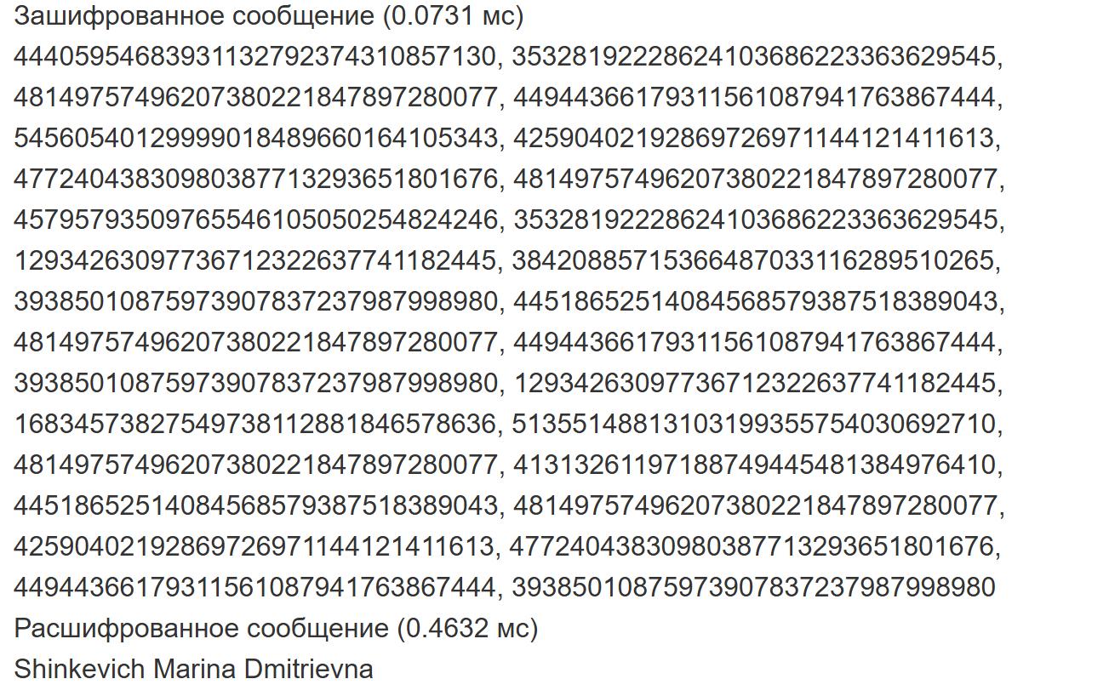
Рисунок 2.3 – Зашифрованное, расшифрованное сообщения и время для ASCII
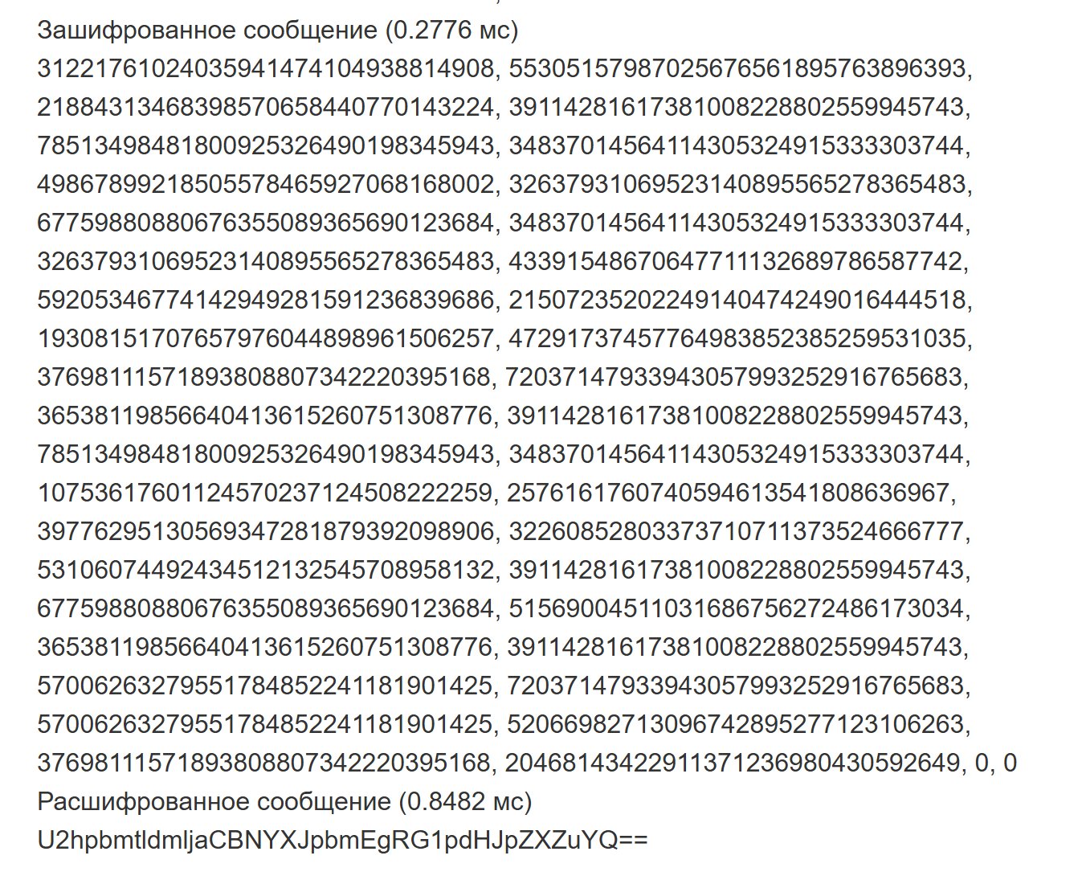
Рисунок 2.4 – Зашифрованное, расшифрованное сообщения и время для Base64

Вывод
По итогам работы поставленная цель была полностью достигнута: удалось разобраться в основах асимметричной криптографии и получить практические навыки создания программ, выполняющих шифрование с использованием открытого ключа. Выполненная работа наглядно показала, что асимметричное шифрование является надёжным средством защиты данных, однако его реальная эффективность напрямую зависит от правильности реализации и соблюдения действующих криптографических стандартов. В дальнейшем планируется изучить гибридные схемы, например комбинацию RSA и AES, с целью повышения как производительности, так и уровня безопасности.

